ที่ มท ๐๘16.3/ว กรมส่งเสริมการปกครองท้องถิ่น
ถนนนครราชสีมา เขตดุสิต กทม. 10300
มีนาคม ๒๕66
เรื่อง ขอความอนุเคราะห์ประชาสัมพันธ์การจัดอบรมครูโค้ดดิ้งเพื่อส่งเสริมพลังแห่งการเรียนรู้ (Power⁺Coding)
เรียน ผู้ว่าราชการจังหวัด ทุกจังหวัด(ตามรายชื่อแนบท้าย)
สิ่งที่ส่งมาด้วย 1. รายละเอียดการอบรมครูโค้ดดิ้ง จำนวน 1 ชุด
2. โปสเตอร์ประชาสัมพันธ์ จำนวน 1 ฉบับ
ด้วยสถาบันส่งเสริมการสอนวิทยาศาสตร์และเทคโนโลยี (สสวท.) ได้กำหนดจัดอบรมครูโค้ดดิ้งเพื่อส่งเสริมพลังแห่งการเรียนรู้ (Power⁺Coding) ในส่วนภูมิภาค จำนวน 4 หลักสูตร ได้แก่ หลักสูตรที่ 1 สำหรับครูผู้สอนในระดับประถมศึกษาตอนต้น เปิดรับรุ่นละ 100 คน หลักสูตรที่ 2 สำหรับครูผู้สอนในระดับประถมศึกษาตอนปลาย เปิดรับรุ่นละ 100 คน หลักสูตรที่ 3 สำหรับครูผู้สอนในระดับมัธยมศึกษาตอนต้น เปิดรับรุ่นละ 100 คน และหลักสูตรที่ 4 สำหรับครูผู้สอนในระดับมัธยมศึกษาตอนปลาย เปิดรับรุ่นละ 50 คน
ในพื้นที่ 5 จังหวัด โดยในแต่ละหลักสูตรมี 5 รุ่น ดังนี้
รุ่นที่ 1 จังหวัดสุพรรณบุรี อบรมระหว่างวันที่ 10 – 11 มิถุนายน 2566
รุ่นที่ 2 จังหวัดลำปาง อบรมระหว่างวันที่ 24 – 25 มิถุนายน 2566
รุ่นที่ 3 จังหวัดสุราษฎร์ธานี อบรมระหว่างวันที่ 22 – 23 กรกฎาคม 2566
รุ่นที่ 4 จังหวัดศรีสะเกษ อบรมระหว่างวันที่ 5 – 6 สิงหาคม 2566
รุ่นที่ 5 จังหวัดนครราชสีมา อบรมระหว่างวันที่ 26 – 27 สิงหาคม 2566
กรมส่งเสริมการปกครองท้องถิ่นจึงขอความร่วมมือจังหวัดแจ้งองค์กรปกครองส่วนท้องถิ่น
ที่จัดการศึกษาในระดับประถมศึกษาถึงระดับมัธยมศึกษา ประชาสัมพันธ์เชิญชวนครูและบุคลากรทางการศึกษา
ที่สนใจสมัครเข้าร่วมการอบรมครูโค้ดดิ้งเพื่อส่งเสริมพลังแห่งการเรียนรู้ (Power⁺Coding) ภายในวันที่
24 เมษายน 2566 โดยสถาบันส่งเสริมการสอนวิทยาศาสตร์และเทคโนโลยี (สสวท.) จะรับผิดชอบค่าใช้จ่ายระหว่างการอบรม สำหรับค่าพาหนะและค่าที่พักระหว่างการเดินทาง ขอความอนุเคราะห์เบิกจากต้นสังกัด โดยสามารถ
ดาวน์โหลดแบบฟอร์มรับสมัครได้ที่ลิงก์ https://bit.ly/RegPowerPlus รายละเอียดปรากฏตาม QR Code ท้ายหนังสือนี้
จึงเรียนมาเพื่อโปรดพิจารณา
ขอแสดงความนับถือ

ชื่อเต็ม )
อธิบดีกรมส่งเสริมการปกครองท้องถิ่น

กองส่งเสริมและพัฒนาการจัดการศึกษาท้องถิ่น รายละเอียด
รอง อสถ..................................
ผอ.กศ.....................................
ผอ.กง.สศ.................................
หน.ฝ.คศ..................................
จนท.........................................

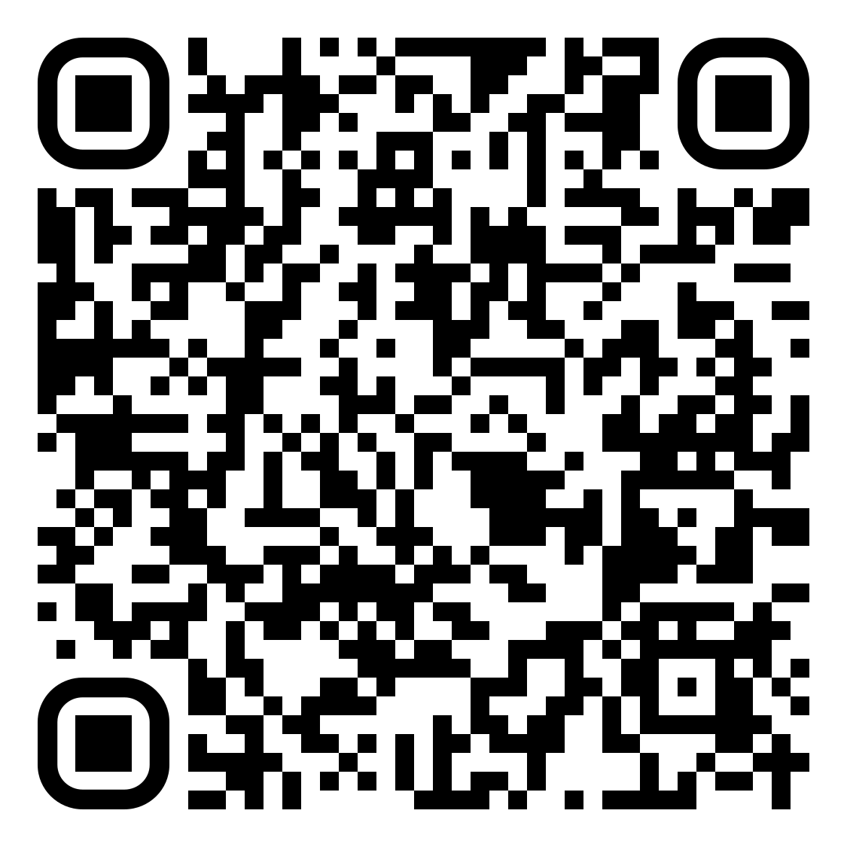
กลุ่มงานส่งเสริมการจัดการศึกษาท้องถิ่น
โทร. ๐-๒๒๔๑-๙๐00 ต่อ 5313
โทรสาร 0-2241-9022 ต่อ 108
ไปรษณีย์อิเล็กทรอนิกส์ saraban@dla.go.th
ผู้ประสานงาน กัลย์สุดา มาเยอะ โทร. 084-6119039
bit.ly/3LBP2zk
ผู้ประสานงาน กัลย์สุดา มาเยอะ โทร. 084-6119039

